Wordリボンで遊ぶNO2の、おまけ資料
問題26の図形と画像

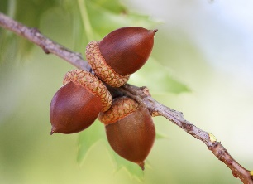

問題27の画像として使ってください

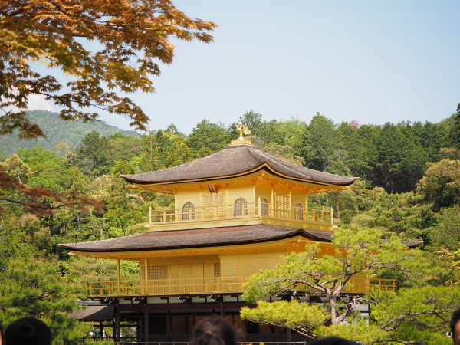

問題32の画像として使ってください

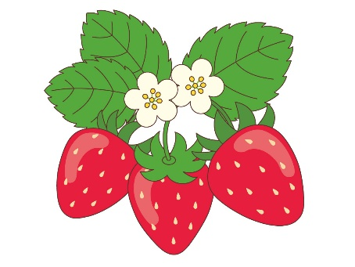

問題40の画像として使ってください。まず3枚コピペしてから行います。

